
Medidas Electrónicas 2
Anteproyecto — Trabajo Práctico Final
Diseño, Simulación e Implementación de un Filtro Pasabanda en Tecnología de Guía de Onda Integrada en Sustrato (SIW) a 2.87 GHz
Borello, Federico · Calvino, Franco · Pereyra, Nicolás
Universidad Tecnológica Nacional — Facultad Regional Buenos Aires

Resumen—En este anteproyecto se propone el diseño, simulación electromagnética y fabricación experimental de un filtro pasabanda de cavidades resonantes acopladas en tecnología de guía de onda integrada en sustrato (SIW, Substrate Integrated Waveguide), centrado en una frecuencia de operación de 2.87 GHz. El diseño se abordará mediante una metodología paramétrica iterativa basada en simulación electromagnética de onda completa, partiendo de las dimensiones analíticas de una cavidad unitaria y ajustando los parámetros geométricos críticos (anchos de cavidad y de iris, acoples de entrada/salida) hasta cumplir las especificaciones de respuesta. La validación experimental se realizará a través de la medición de los parámetros de dispersión con un analizador vectorial de redes (VNA).
Términos clave—banda S, cavidades resonantes, diseño paramétrico iterativo, filtro pasabanda, guía de onda integrada en sustrato (SIW), microondas, vías metalizadas, 2.87 GHz.
I. Introducción
La tecnología de guía de onda integrada en sustrato (SIW) ha emergido como una alternativa de bajo costo y bajo perfil que combina el alto factor de calidad y la baja pérdida característicos de las guías de onda rectangulares metálicas con la facilidad de fabricación, ligereza y posibilidad de integración planar propias de las líneas microstrip o coplanares [1]. Una estructura SIW se construye sobre un sustrato dieléctrico delgado mediante dos filas paralelas de vías metalizadas que emulan las paredes laterales de una guía de onda rectangular entre los planos de masa superior e inferior, soportando la propagación del modo dominante TE10.
Los filtros pasabanda constituyen un bloque fundamental en cualquier cadena de RF y microondas, dado que permiten seleccionar la banda útil de operación y rechazar señales fuera de banda tales como interferencias, productos de intermodulación o ruido [2]. La banda S (2–4 GHz) concentra una gran densidad de servicios y aplicaciones, incluyendo sistemas ISM en 2.4 GHz, enlaces WLAN y Bluetooth, radares meteorológicos y de aproximación, comunicaciones satelitales y aplicaciones de sensado y radiocomunicación científica. La frecuencia objetivo del filtro, 2.87 GHz, se encuentra inmediatamente por encima de la banda ISM de 2.4 GHz y dentro de la banda S, lo que justifica el uso de una topología de filtrado selectivo de alta Q.
La Fig. 1 ilustra la topología propuesta: dos cavidades SIW resonantes acopladas mediante un iris inductivo formado por una fila transversal de vías metalizadas con una ventana central. El ancho de dicha ventana controla el coeficiente de acoplamiento entre cavidades adyacentes y constituye uno de los parámetros geométricos principales a ajustar durante el proceso de diseño iterativo.

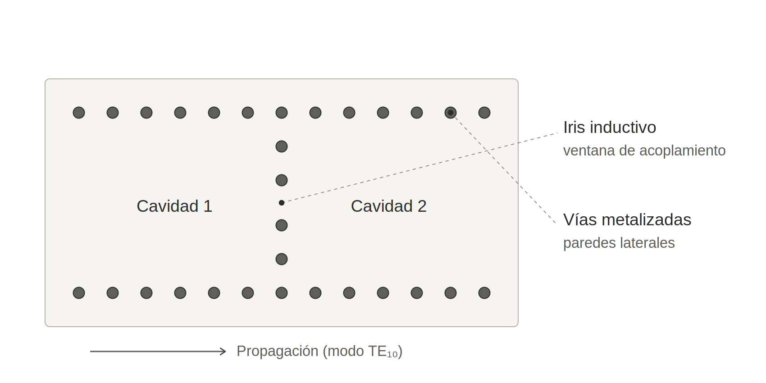
Fig. 1. Topología propuesta del filtro SIW: dos cavidades resonantes formadas por filas continuas de vías metalizadas, acopladas mediante un iris inductivo (ventana transversal en la fila central de vías). El ancho de la ventana controla el acoplamiento entre cavidades.

El problema técnico a resolver consiste en diseñar y construir un filtro pasabanda de cavidades resonantes acopladas en tecnología SIW para 2.87 GHz, evaluando cuán cerca es posible llegar de las especificaciones de respuesta deseada considerando las tolerancias reales del proceso de fabricación de PCB (diámetro de vías, alineación, variabilidad de la permitividad del sustrato y rugosidad de la metalización) y de los elementos de transición (conectores SMA, taper microstrip-SIW). El enfoque de diseño adoptado será paramétrico iterativo: en lugar de aplicar una síntesis polinómica formal, se partirá de las dimensiones analíticas de una cavidad SIW unitaria y se ajustarán los parámetros geométricos críticos en simulación de onda completa hasta cumplir las especificaciones. El desarrollo permitirá ejercitar la cadena completa de diseño → simulación → fabricación → medición característica de proyectos de microondas.
II. Objetivo General
Diseñar, simular electromagnéticamente, fabricar y caracterizar experimentalmente un filtro pasabanda de cavidades resonantes acopladas en tecnología SIW, centrado en 2.87 GHz, validando la metodología de diseño mediante la comparación cuantitativa entre los parámetros de dispersión simulados y medidos.
III. Objetivos Específicos
- Revisar los fundamentos teóricos de propagación en estructuras SIW y los criterios geométricos de diseño (relación entre diámetro y separación de vías, ancho efectivo de la guía, condiciones para minimizar fugas por radiación).
- Definir las especificaciones de partida del filtro: frecuencia central, ancho de banda objetivo y nivel de adaptación deseado.
- Calcular las dimensiones analíticas iniciales de una cavidad SIW resonante en el modo TE101 a 2.87 GHz mediante las fórmulas cerradas de ancho efectivo, y validarlas mediante simulación electromagnética.
- Proponer una topología de filtro basada en cavidades SIW acopladas (entre dos y tres celdas) e implementar un flujo de diseño paramétrico iterativo donde las dimensiones críticas (ancho de cavidad, ancho de iris de acoplamiento, geometría del taper de entrada/salida) son barridas en simulación hasta cumplir las especificaciones.
- Diseñar las transiciones de entrada y salida entre línea microstrip de 50 Ω y la estructura SIW.
- Fabricar el prototipo del filtro en PCB sobre un sustrato laminado de microondas disponible.
- Medir experimentalmente los parámetros S del prototipo con un analizador vectorial de redes y contrastar con los resultados de simulación, documentando las discrepancias observadas y sus causas probables.
IV. Metodología de Medición
A. ¿Qué se va a medir?
Se medirán los parámetros de dispersión S11 (pérdidas de retorno en el puerto de entrada) y S21 (transmisión entrada-salida) del filtro fabricado, en función de la frecuencia, en una ventana de al menos ±20 % respecto a la frecuencia central de diseño. A partir de estas mediciones se extraerán las siguientes figuras de mérito: frecuencia central f0, ancho de banda a −3 dB, ancho de banda fraccional, pérdidas de inserción mínimas (IL) en banda de paso, pérdidas de retorno mínimas (RL) en banda de paso, y rechazo fuera de banda en puntos de referencia.
B. ¿Cómo se va a medir?
La caracterización se realizará en transmisión y reflexión empleando un analizador vectorial de redes (VNA) de dos puertos. Previo a la medición se realizará una calibración tipo SOLT (Short-Open-Load-Thru) referida al plano de los conectores SMA del prototipo, utilizando el kit de calibración correspondiente. La medición se ejecutará a temperatura ambiente del laboratorio. Los datos serán exportados en formato Touchstone (.s2p) para su post-procesamiento y para la generación de los gráficos comparativos contra la simulación.
C. Precisión esperada
Considerando un VNA típico de laboratorio correctamente calibrado, se espera una incertidumbre del orden de ±0.1 dB en la magnitud de S21 dentro de la banda de paso, y del orden de ±0.5 dB para magnitudes en zonas de fuerte rechazo (más sensibles al piso de ruido del instrumento). La resolución en frecuencia será del orden de pocos MHz, configurable según la cantidad de puntos del barrido (típicamente 1001–4001 puntos), y suficiente para resolver con holgura el ancho de banda esperado del filtro.
D. Instrumentos y herramientas previstos
- Software de simulación electromagnética de onda completa (Ansys HFSS o CST Microwave Studio).
- Analizador vectorial de redes (VNA) disponible en el laboratorio de microondas.
- Kit de calibración SOLT compatible con conectores SMA.
- Conectores SMA hembra de borde para el lanzamiento sobre microstrip.
- Servicio de fabricación de PCB con tolerancia mecánica del orden de ±50 µm y proceso de metalizado de vías estándar.
- Sustrato laminado de microondas con permitividad relativa y tangente de pérdidas conocidas (Rogers RO4003C, RO4350B, RT/Duroid u otro disponible).
E. ¿Cómo se validarán los resultados?
La validación se realizará por contraste cualitativo y cuantitativo entre los resultados medidos y los simulados, reconociendo que las tolerancias del proceso de fabricación de PCB y los efectos no idealizados (conectores, rugosidad, variabilidad del sustrato) introducen desvíos esperables. Se considerará que el diseño es satisfactorio si se cumplen los siguientes criterios mínimos:
- El prototipo exhibe un comportamiento pasabanda claramente identificable en torno a 2.87 GHz, con una banda de paso y bandas de rechazo distinguibles.
- La frecuencia central medida cae dentro de un margen razonable respecto a la simulada (orientativamente, dentro de ±5 % de la frecuencia objetivo).
- La forma general de la respuesta medida (ancho de banda aproximado, simetría, número de polos visibles) reproduce cualitativamente a la simulada.
- Las pérdidas de inserción en banda son lo suficientemente bajas como para que el filtro sea útil en una cadena de RF, sin un valor numérico estricto.
- Existe algún grado de adaptación en banda de paso (pérdidas de retorno mejores que ~6–8 dB, como referencia).
Las discrepancias observadas, en lugar de descartar el diseño, se documentarán e interpretarán identificando sus causas probables (tolerancia mecánica, conectores, dispersión del sustrato, etc.), lo cual constituye en sí mismo un objetivo de aprendizaje del proyecto.
V. Referencias
[1] D. Deslandes and K. Wu, “Integrated microstrip and rectangular waveguide in planar form,” IEEE Microw. Wireless Compon. Lett., vol. 11, no. 2, pp. 68–70, Feb. 2001.
[2] J.-S. Hong and M. J. Lancaster, Microstrip Filters for RF/Microwave Applications, 2nd ed. Hoboken, NJ, USA: Wiley, 2011.

